按键程序(中断方式)
SAM4N学习笔记

版本号：1.00
日期：2013/10/25

一、准备工作:
将上一节搭建的工程复制一份，命名为“6.key interrupt”。这一节主要讲如何使用SAM4N的GPIO中断功能，实现按键的中断输入。
- 程序编写:
这个程序主要是在上一个程序中进行改进，实现按键的中断输入。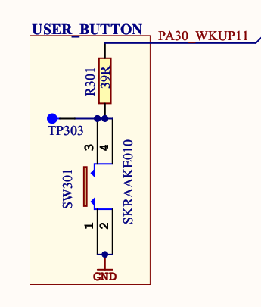
上图可以看出按键一边连接在PA30上面，一边连接到GND，当按下按键时，PA30管脚的电平会被拉低，将按键管脚设置成上拉电阻方式，这样松开按键时PA30会被拉高。
所以要实现按键的输入中断可以捕获PA30的上升沿或是下降沿。
#define USER_BUTTON (0x01UL<<30)
/************************************************************
*函数名： Key_GPIO_Config()
*参 数 ：void
*返回值：void
*功 能 ：按键GPIO的初始化函数，使用按键前必须先调用此函数进行初始化
*************************************************************/
void Key_GPIO_Config(void)
{
/*禁止外设管理控制寄存器(PMC)写保护*/
PMC->PMC_WPMR = 0x504D4300;
/*使能PIOA时钟*/
PMC->PMC_PCER0 = (1UL << ID_PIOA);
/*使能外设管理控制寄存器(PMC)写保护*/
PMC->PMC_WPMR = 0x504D4301;
/*使能USER_BUTTON管脚,对应为PA30*/
PIOA->PIO_PER=(USER_BUTTON);
/*禁止USER_BUTTON管脚*/
PIOA->PIO_ODR=(USER_BUTTON);
/*使能USER_BUTTON管脚的上拉电阻，设置为上拉*/
PIOA->PIO_PUER=(USER_BUTTON);
/*使能USER_BUTTON管脚滤波功能*/
PIOA->PIO_IFER=USER_BUTTON;
/*使能USER_BUTTON管脚中断功能*/
PIOA->PIO_IER=USER_BUTTON;
/*使能USER_BUTTON管脚中断为其他中断触发*/
PIOA->PIO_AIMER=USER_BUTTON;
/*使能USER_BUTTON管脚中断为边沿触发*/
PIOA->PIO_ESR=USER_BUTTON;
/*使能USER_BUTTON管脚中断为上降沿触发*/
PIOA->PIO_REHLSR=USER_BUTTON;
PIOA->PIO_ISR;

/*配置PIOA的先占优先级为1，从优先级为1*/
NVIC_SetPriority(PIOA_IRQn, ((0x01<<3)|0x01));
/*使能PIOA的中断通道*/
NVIC_EnableIRQ(PIOA_IRQn);
}
第一步，打开PIOA的时钟，接着使能PIOA30的GPIO功能，然后禁止PIOA30的输出，只作为输入功能，接着使能PIOA30的上拉电阻。第二步，打开PIOA30管脚的滤波功能，这样可以起到一个硬件消抖的作用，然后通过PIO_IER寄存器使能PIOA30的中断功能。默认情况下中断会被设置成边沿触发，这明显不是我们要的，我们需要的是下降沿触发或上升沿触发。SAM4N的GPIO中断提供边沿触发、下降沿触发、上升沿触发、低电平触发、高电平触发五种类型。除了边沿触发为默认方式外，其他方式类型需要通过配置。首先配置PIO_AIMER寄存器，使能其他中断模式，接着配置PIO_ESR寄存器，使能上升/下降沿触发方式，最后配置PIO_REHLSR寄存器，配置成上升沿触发方式，下面是结构图：
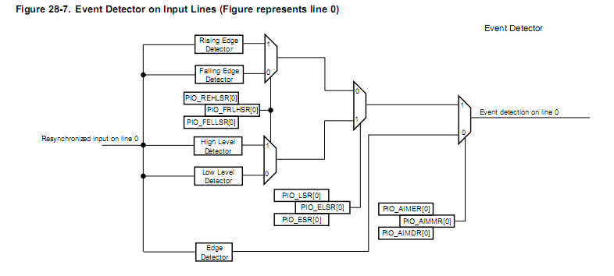
接着需要设置PIOA向量中断优先级，最后使能PIOA的向量中断。在PIOA的中断函数中写中断处理程序：
/***************************************************************
* 函数名：PIOA_Handler()
* 参数 ：void
* 返回值：void
* 描述 ：PIOA管脚中断服务函数
*************************************************************/
void PIOA_Handler(void)
{
/*检测是否为USER_BUTTON引发的中断*/
if((PIOA->PIO_ISR&USER_BUTTON)!=0)
{
printf("USER_BUTTON按键被按下\r\n");
}
}
这里我们需要读取PIOA的PIO_ISR寄存器，判断是不是PIOA30中断，读取中断寄存器以后，中断标志位会自动清除，如果在这里不读去这个PIO_ISR，中断不清楚将会连续触发，这点需要注意。
在PIOA30中断后，也是打印按键被按下的信息到串口。

在main函数中只要去初始化按键即可：
int main(void)
{
systick_hw_init();
led_hw_init();
UART0_Init(115200);
Key_GPIO_Config();
UART0_SendString("this is a key test demo!\r\n");
while(1){
PIOB->PIO_CODR=(0x01<<LED0_PIN);
delay_ms(200);
PIOB->PIO_SODR=(0x01<<LED0_PIN);
delay_ms(200);
}
}
和上一个程序一样，下载运行，按下按键串口会打印出如下信息：
